Ngày soạn:
Ngày dạy:
HOẠT ĐỘNG THỰC HÀNH TRẢI NGHIỆM
THỰC HIỆN TÍNH TOÁN TRÊN ĐA THỨC VỚI PHẦN MỀM GEOGEBRA
Thời gian thực hiện: (01 tiết)

I. Mục tiêu: Sau khi học xong bài này học sinh có khả năng:
1. Về kiến thức:
- Sử dụng được phần mềm Geogebra để tính toán các phép tính trên đa thức.
2. Về năng lực:
* Năng lực chung:
- Năng lực giao tiếp và hợp tác: Tích cực hoạt động nhóm, trao đổi, thảo luận về cách sử dụng phần mềm Geogebra.
- Tự chủ và tự học: Biết lựa chọn các nguồn tài liệu phù hợp để tìm hiểu thêm về kiến thức về việc sử dụng phần mềm Geogebra trong toán học.
- Giải quyết vấn đề và sáng tạo: Biết cách vận dụng kiến thức về phần mềm Geogebra vào giải quyết một số vấn đề toán học một cách sáng tạo.
* Năng lực đặc thù:
- Năng lực giao tiếp toán học: Trình bày được công dụng và cách sử dụng phần mềm Geogebra trong tính toán trên đa thức.
- Năng lực sử dụng công cụ và phương tiện học toán: Biết cách sử dụng phần mềm Geogebra để thực hiện tính toán trên đa thức.
3. Về phẩm chất:
- Chăm chỉ: Có ý thức tìm hiểu ôn tập và mở rộng kiến thức.
- Trung thực: Báo cáo đúng kết quả hoạt động nhóm.
- Trách nhiệm: Có trách nhiệm trong việc thực hiện hoạt động nhóm và tìm hiểu kiến thức bài học.
II. Thiết bị dạy học và học liệu
1. Giáo viên:
- SGK, Tài liệu giảng dạy, giáo án PPT, máy tính có cài đặt phần mềm Geogebra hoặc có kết nối Internet.
- Phòng học máy tính có cài đặt phần mềm Geogebra hoặc có kết nối Internet.
2. Học sinh:
- SGK, SBT.
- Đọc tìm hiểu trước về phần mềm Geogebra.
III. Tiến trình dạy học
1. Hoạt động 1: Mở đầu
a) Mục tiêu:
- HS thấy được nhu cầu và cách sử dụng của phần mềm GeoGebra để thực hiện phép tính trên đa thức.
b) Nội dung:
- GV cho HS xem video về cách sử dụng phần mềm GeoGebra để thực hiện phép tính trên đa thức: https://youtu.be/fWqUkBMF9Fw
c) Sản phẩm:
- Học sinh biết cách mở phần mềm sử dụng.
d) Tổ chức thực hiện:
Hoạt động của GV - HS | Tiến trình nội dung
* Giao nhiệm vụ học tập  - GV chiếu video về cách sử dụng phần mềm GeoGebra để thực hiện phép tính trên đa thức và yêu cầu HS theo dõi, nêu cách mở phần mềm và mở mục tính trên đa thức, một số lưu ý khi nhập biểu thức trong phần mềm Geogebra.  * Thực hiện nhiệm vụ  - HS theo dõi video hướng dẫn và trả lời câu hỏi.  * Báo cáo, thảo luận  - HS trả lời câu hỏi của GV.  - HS cả lớp quan sát nhận xét câu trả lời của bạn.  * Kết luận, nhận định  - GV theo dõi, hướng dẫn, giúp đỡ HS thực hiện nhiệm vụ và dẫn dắt vào bài mới. | - Link video:  https://youtu.be/fWqUkBMF9Fw  - Lưu ý khi nhập biểu thức trong phần mềm Geogebra: Dấu nhân dùng *; dấu lũy thừa dùng ^; dấu chia dùng /.  VD: 2x nhập 2*x; x² nhập x^2;  2 : y nhập 2/y.

2. Hoạt động 2: Hình thành kiến thức
a) Mục tiêu:
- HS biết sử dụng phần mềm Geogebra để thực hiện phép tính trên đa thức: Cộng, trừ, nhân đa thức; Khai triển các biểu thức; Phân tích đa thức thành nhân tử; Chia đa thức.
b) Nội dung:
- HS theo dõi GV hướng dẫn cách sử dụng phần mềm Geogebra cho từng nội dung: Cộng, trừ, nhân đa thức; Khai triển các biểu thức; Phân tích đa thức thành nhân tử; Chia đa thức.
c) Sản phẩm:
- Cách sử dụng phần mềm Geogebra để: Cộng, trừ, nhân đa thức; Khai triển các biểu thức; Phân tích đa thức thành nhân tử; Chia đa thức.
d) Tổ chức thực hiện:
Hoạt động của GV – HS | Tiến trình nội dung
- GV hướng dẫn HS mở và khởi động phần mềm Geogebra 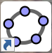  * Giao nhiệm vụ học tập  - GV yêu cầu HS đọc thông tin SGk và tìm hiểu cách sử dụng phần mềm Geogebra để thực hiện các phép tính trên đa thức. Yêu cầu HS hoạt động nhóm:  Nhóm 1: Cộng, trừ, nhân đa thức.  Nhóm 2: Khai triển các biểu thức.  Nhóm 3: Phân tích đa thức thành nhân tử.  Nhóm 4: Chia đa thức.  * Thực hiện nhiệm vụ  - HS theo dõi và thảo luận nhóm làm việc.  - GV theo dõi, hướng dẫn, giúp đỡ HS thực hiện nhiệm vụ.  * Báo cáo, thảo luận  - HS báo cáo kết quả hoạt động nhóm.  - HS cả lớp quan sát nhận xét câu trả lời của bạn.  * Kết luận, nhận định  - GV chốt kết quả, kiến thức, đưa ra chú ý cho HS.  * Lưu ý:  - GV lưu ý HS cách nhập lệnh và trợ giúp HS khi cần.  - GV cần lưu ý cho HS sự khác nhau giữa hai câu lệnh Factor(<đa thức>) và IFactor(<đa thức>).  - GV lưu ý cho HS sự khác nhau về kết quả giữa các câu lệnh Div, Mod, Division.  - GV đưa ra chú ý cho HS về cách sử dụng giao diện tiếng Việt (khuyến khích HS nên sử dụng giao diện tiếng Anh). | 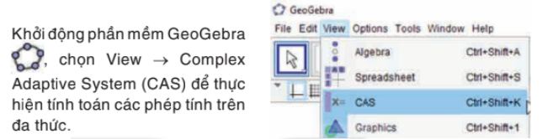  1. Cộng, trừ, nhân đa thức  Nhập biểu thức trên dòng lệnh của cửa sổ CAS, kết quả sẽ được hiển thị ngay bên dưới.  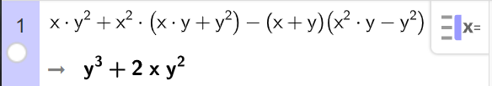  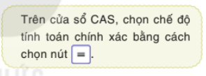  2. Khai triển các biểu thức có chứa tích hoặc lũy thừa  Sử dụng lệnh Expand(<biểu thức cần khai triển>).  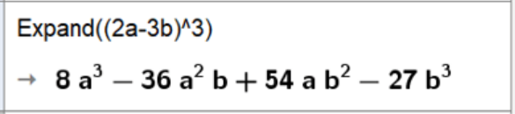  3. Phân tích đa thức thành nhân tử  Sử dụng lệnh Factor(<đa thức>).  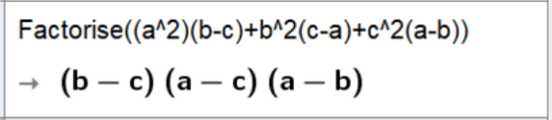  Trường hợp phân tích đa thức thành nhân tử có chứa số vô tỉ thì dùng lệnh IFactor(<đa thức>).  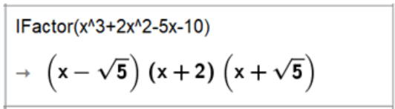  4. Chia đa thức  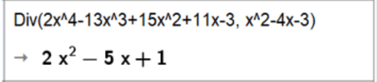  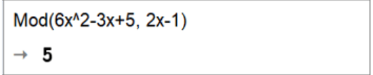  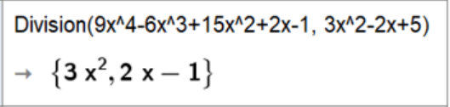
3-4. Hoạt động 3-4: Luyện tập – Vận dụng
a) Mục tiêu:
- HS biết vận dụng các kiến thức đã học về cách sử dụng phần mềm Geogebra thực hiện tính toán trên đa thức.
b) Nội dung:
- HS thực hiện giải các bài tập phần thực hành: SGK/114.
c) Sản phẩm:
- Lời giải các bài tập phần thực hành làm trên phần mềm Geogebra.
d) Tổ chức thực hiện:
* Giao nhiệm vụ học tập
- GV giao nhiệm vụ cho HS yêu cầu HS làm các bài tập 1, 2, 3, 4 phần thực hành SGK/114.
Nhóm 1: Bài 1.
Nhóm 2: Bài 2.
Nhóm 3: Bài 3.
Nhóm 4: Bài 4.
* Thực hiện nhiệm vụ
- HS suy nghĩ, giải bài toán trên phần mềm Geogebra theo sự hướng dẫn của GV.
* Báo cáo, thảo luận
- HS lên bảng trình bày lời giải.
- HS cả lớp quan sát nhận xét câu trả lời của bạn.
* Kết luận, nhận định
- GV nhận xét, chữa bài của HS và kết luận.
- HƯỚNG DẪN VỀ NHÀ
- Học bài.
- Làm các bài tập trong SGK, SBT.
- Đọc trước bài mới: Vẽ hình đơn giản với phần mềm Geogebra.
PHỤ LỤC 1
Giải bài tập trong SGK
Bài 1 (SGK-tr114)
Nhập biểu thức trên dòng lệnh của cửa sổ CAS sau đó bấm Enter, kết quả sẽ được hiển thị ngay bên dưới.
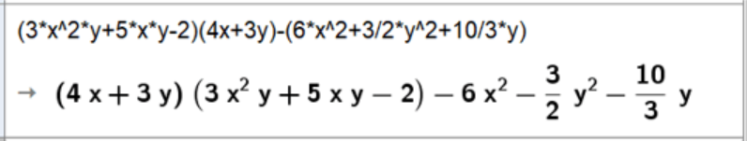
Bài 2 (SGK-tr114)
a) Sử dụng lệnh Expand(<biểu thức cần khai triển>).
Nhập biểu thức trên dòng lệnh của cửa sổ CAS sau đó bấm Enter, kết quả sẽ được hiển thị ngay bên dưới.
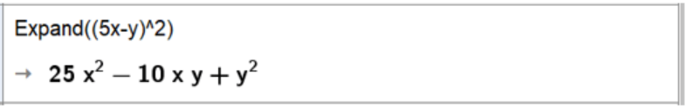
b) Sử dụng lệnh Expand(<biểu thức cần khai triển>).
Nhập biểu thức trên dòng lệnh của cửa sổ CAS sau đó bấm Enter, kết quả sẽ được hiển thị ngay bên dưới.
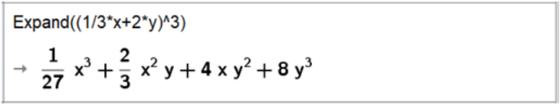
Bài 3 (SGK-tr114)
a) Sử dụng lệnh Factor(<đa thức>) hoặc Factorise(<đa thức>)
Nhập biểu thức trên dòng lệnh của cửa sổ CAS sau đó bấm Enter, kết quả sẽ được hiển thị ngay bên dưới.
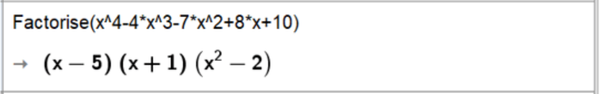
b) Sử dụng lệnh Factor(<đa thức>) hoặc Factorise(<đa thức>)
Nhập biểu thức trên dòng lệnh của cửa sổ CAS sau đó bấm Enter, kết quả sẽ được hiển thị ngay bên dưới.
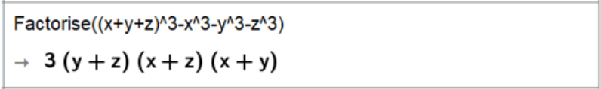
Bài 4 (SGK-tr114)
a) Sử dụng lệnh Division(<đa thức bị chia>, <đa thức chia>).
Nhập biểu thức trên dòng lệnh của cửa sổ CAS sau đó bấm Enter, kết quả sẽ được hiển thị ngay bên dưới.
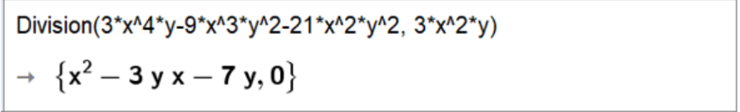
b) Sử dụng lệnh Division(<đa thức bị chia>, <đa thức chia>).
Nhập biểu thức trên dòng lệnh của cửa sổ CAS sau đó bấm Enter, kết quả sẽ được hiển thị ngay bên dưới.
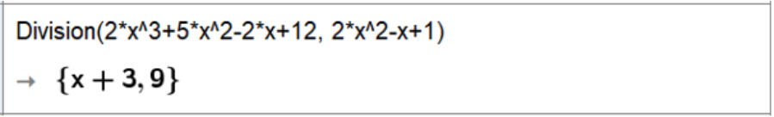
PHỤ LỤC 2
Giới thiệu về phần mềm Geogebra
GeoGebra là phần mềm toán học được thiết kế hỗ trợ cho việc dạy và học toán từ tiểu học đến đại học. Phần mềm là sự kết hợp giữa Hình học (Geometry), Đại số (Algebra), Giải tích và bảng tính điện tử. Tác giả phần mềm là giáo sư người Áo tên Markus Hohenwater, một giảng viên trường đại học Salzburg, Cộng hòa Áo. Phần mềm GeoGebra được khởi tạo năm 2001 và liên tục được phát triển. Phần mềm đã được trên 12 giải thưởng ở trên thế giới. Chẳng hạn như:
• Năm 2002 và 2003, nhận giải thưởng EASA (European Academic Software Award- Giải phần mềm học tập châu Âu) tại Thụy Điển và Áo.
• Năm 2004, nhận giải thưởng Comenius (German Educational Media Award- Giải truyền thông giáo dục Đức) tại Đức.
• Năm 2005, nhận giải thưởng Les Trophées du Libre (International Free Software, category Education- Giải phần mềm miễn phí Quốc tế, hạng mục Giáo dục) tại Pháp.
• Năm 2006, nhận giải thưởng Learnie Award (Austrian Educational Software Award, for “Wurfbewegungen mit GeoGebra”- Giải phần mềm giáo dục Áo cho “Chuyển động mềm với GeoGebra”) tại Áo.
• Năm 2013, nhận giải thưởng MERLOT (MERLOT Award, for Exemplary Online Learning Resources- Giải thưởng MERLOT cho tài nguyên học tập trực tuyến kiểu mẫu) tại Mỹ.
GeoGebra là phần mềm chạy dựa trên nền Java và nó có thể chạy trên mọi hệ điều hành. Người dùng chỉ cần vào trang web: https://www.geogebra.org/ để tải và cài đặt phần mềm vào máy tính là có thể sử dụng được. Với các phiên bản mới, GeoGebra có thể xuất bản với giao diện web, nhúng vào phần mềm Powerpoint và có thể xử lí các thao tác như trên phần mềm GeoGebra, tạo cho người dùng thuận lợi hơn rất nhiều khi trình chiếu hay trong giảng dạy.
Geogebra là phần mềm miễn phí, mã nguồn mở, đa ngôn ngữ (có thể sử dụng với khoảng 63 ngôn ngữ, trong đó có tiếng Việt). Giao diện của GeoGebra thân thiện và dễ sử 2 dụng, với các hộp công cụ trực quan người dùng có thể thao tác với phần mềm một cách dễ dàng. Khi ta dùng trỏ chuột vào một công cụ nào đó thì sẽ xuất hiện hướng dẫn để dùng công cụ tương ứng đó, điều này hỗ trợ nhiều cho những người dùng chưa nắm rõ cách dùng nút lệnh. Nếu không thích sử dụng chuột và các nút lệnh thì người dùng có thể thao tác với phần mềm qua hệ thống nhập các câu lệnh, GeoGebra giúp người dùng sử dụng dễ dàng hơn khi cung cấp một hệ thống hỗ trợ gợi ý và hướng dẫn nhập các câu lệnh.
GeoGebra với nhiều tính năng mạnh mẽ, dễ sử dụng, có sự kết hợp của hệ thống máy tính đại số, các phần mềm hình học tương tác và các bảng tính, giúp người dùng có thể tiết kiệm được thời gian và không gian lưu trữ trên máy tính. Đặc biệt, người dùng có thể tạo thêm công cụ mới theo nhu cầu của họ.
GeoGebra còn có tính cộng đồng lớn với kho dữ liệu tài nguyên phong phú do người dùng khắp nơi chia sẽ để tham khảo, thực hiện các ý tưởng toán học, góp phần giúp việc dạy học toán trở nên thuận lợi và hiệu quả hơn. GeoGebra là phần mềm hình học động, ta có thể định nghĩa điểm, vectơ, đoạn thẳng, đường thẳng, đường cônic cũng như hàm số và thay đổi chúng một cách linh động. Mặt khác, phương trình và toạ độ có thể được nhập trực tiếp. Vì thế, GeoGebra có thể xử lý biến số, vectơ và điểm, tìm đạo hàm và tích phân của hàm số và đưa ra những lệnh như Nghiệm hay Cực trị.
GeoGebra là phần mềm miễn phí. Trong tương lai, đây là phần mềm sẽ được sử dụng trong nhiều trường phổ thông của Việt Nam, thay thế các phần mềm thương mại như Geometry Cabri, Geometer's Skethpad. Hơn nữa, nó dễ dàng được sử dụng cho các ứng dụng web (như các GeoGebra Applets) mà không cần quan tâm đến vấn đề bản quyền.

